事業計画書
（１）事業者情報
商号又は名称 | 株式会社TURN Technology | □ 特定非営利活動法人 □ 社会福祉法人
代表者役職・氏名 | 代表取締役・藤本 晃右
本社所在地 | 大阪府大阪市東成区東中本３丁目８番１０号
業種 | 3159 その他の産業用運搬車両・同部分品・附属品製造業
設立年月日 | 令和6年7月29日
役員数／従業員数（常勤） | 4名/35名
ホームページURL | https://turn-technology.jp/

（２）事業計画名（３０字以内）
多軸加工機の導入により工程をまとめて省力化と生産性向上を推進

（３）事業計画の概要（１００字以内）
当社生産品において、最も生産性が低い状態にある製造工程の生産性向上を図る。
最新の多軸加工機に当社製品の加工を可能とするオーダーメイド機能を付与して導入することで、現在の10工程を2工程に圧縮する。

（４）本事業で導入予定の機械装置等の名称と金額（補助経費の一覧）
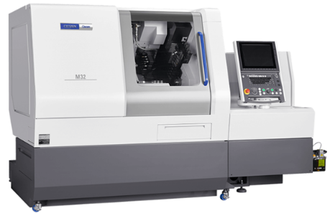
- シチズンマシナリー㈱ Cincom M32 ・43,500,000円（税抜き）
主軸台移動形CNC自動旋盤
くし刃刃物台には、プログラミング可能なB軸（背面側45°、正面側105°） VIII型を搭載。背面刃物台には、3工具角度調整式スピンドルVII,VIII型を搭載。より複雑な加工に対応。現在の複数工程を1台で行える設備であり、加工品の脱着が減り、位置ズレ不良を発生させない加工が可能となる。
当社製品は、非常に細く長い穴をあける工程がある。汎用の状態では、ドリルの折れや曲がり、破損が起きやすく、生産性が大きく低下する。また、加工した穴のゆがみや表面の荒れ、バリといった品質面での悪さも発生する。そのため、オーダーメイドとして、当社の加工に合った高圧でクーラントを噴射する冷却の機能（クーラントタンク）を拡張した独自設計となる。
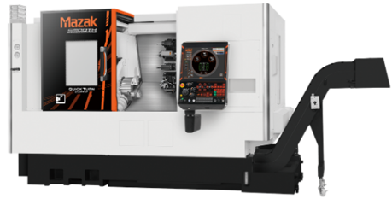
- ヤマザキマザック㈱ QTN 200 MSY ・30,000,000円（税抜き）
NC旋盤
旋削からミル加工、Y軸加工、第2主軸仕様などさまざまなアプリケーションに対応。多方向からの旋削とミル加工により、複数工程を1台で行える設備であり、①設備と合わせて当社課題を解決する。
当該設備では①設備で加工した製品をセットして加工を行う。セットズレを抑制するため、オーダーメイドで「ワーク計測（スケール無、チャックワーク用）を付け加えた設計とすることで、0.01mmで製品位置を合わせて加工を行うことが可能となる。また、②設備での加工後の穴径や外形等の寸法測定も可能となり、人の手での計測が不要となり、工程内で全数保証ができるようになる。

（５）具体的な取組内容
その1：補助事業の具体的取組内容と会社全体の事業計画の目標数値との整合性及びその2：将来の展望
1．事業者の概要（現状分析・経営課題）
当社概要
株式会社TURN Technology（以降、当社）は、大阪府大阪市に本社工場を有し、エンジン噴射ノズルや医療機器部品などの精密な加工や高い精度、品質を求められる金属加工部品を生産する製造業である。2024年7月に設立し、60年以上に渡って続けてきた当該事業を承継した。
当社は、「世界一の品質の製品を作る責任を果たす」をミッションとして掲げ、高い品質と生産性により、エンジン部品関連で培った技術を活かして医療関連部品へと活躍の場を拡げながら、グローバルで活躍できるリーダーとなるべく、生産性を常に高め、技術を研鑽し続けていく。
事業者名 | 株式会社TRUN Technology
経営理念・目標・動機 | 【ビジョン】  ベストピープルとベストプロセスでいい企業となり、活気あふれる世界を目指す  【目標】  2050年までに最新の設備・技術・品質管理サービスに迅速な供給ネットワークを融合し、世界を支えるソリューションを提供する企業となる。  【動機】  2024年7月に事業承継を行った当社には、60年以上の経験から高い技術力で顧客の高い要求品質に応えられている。しかし、古い設備を使用し続け、生産性の低い状況が見られる。こうした状況を改善し、高い品質と生産性でグローバルリーダーの地位を目指す。
経営戦略 | 当社は、エンジン噴射ノズルや医療系機器など、高い品質と精度が求められる金属部品の加工を長年行ってきた。高い技術力を有しているが、生産工程の見直しがあまり行われておらず、生産性が低い状態にある。  高い品質を維持し、生産性を向上させることで収益性を高め、新たな投資や従業員の労働環境を整えていく。これにより、顧客と従業員からの信頼と生産性を高めて、医療関連部品の新事業展開に向けた社内基盤を整え、グローバル企業へと成長していく。
事業コンセプト | 対象エリア：国内・海外  具体的ターゲット：エンジンや医療部品などの精密機器を必要とする製造業者  提供サービス：高精度な品質要求が求められる金属加工部品の製造
事業内容 | - 商品・サービスの具体的内容と価格  当社で製造する金属加工部品は、「超コンパクト空冷ディーゼルエンジン用の直噴ノズルホルダー」など、精密な加工と0.1mm単位の精度が求められる高品質な部品が多い。価格は、顧客の要求により異なるが、本補助事業の対象となる部品は790円程度である。  - 競合に対する差別化・強み、セールスポイント  60年の製造経験に基づいた加工技術が当社の一番の強みである。当社の離職率は非常に低く、熟練の技術者が多いことも強みの源泉となっている。  国内製造において競合との相見積やコンペも少なく競合が少ない状況にあり、ドイツなどの海外メーカーとの比較をされる点で、大きな優位性を有する。  - 事業者の製品やサービスが顧客に提供できている価値  エンジン用のノズルにおいて、削りカスやバリなどの異物があると燃料の噴出において大きなトラブルとなる。特に貫通孔でない穴は、加工や検査が難しく、細心の注意を払わなければならない。そうした加工や検査の難しいポイントを熟知した技術者たちによって顧客への高い価値を提供し、高い信頼が得られている。
長期的なビジョン | 製造業において、顧客の求める高い品質に応え続けるためにも、技術の研鑽と生産性の向上に努めていく。それにより、グローバルリーダーとして精密な金属加工メーカーとしての地位を確立していく。
直近実績 | 2022年度 | 2023年度 | 2024年度（1年に満たないため見込値）
売上金額 | 設立前のため実績なし |  | 957,810,389円
売上総利益 |  |  | 333,788,941円
営業利益 |  |  | 232,026,179円
従業員数 |  |  | 36人

当社事業売上高構成比

顧客 | 販売品目 | 売上高構成比
ヤンマーグループ | エンジン部品、農機具部品、建機部品、燃料噴射機器関連 等 | 70%
株式会社クボタ | エンジン部品、農機具部品 等 | 10%
その他 | エンジン部品 等 | 20%
医療機器メーカー | 医療機器（脛骨トレイ、人工膝関節） 等 | 1%未満

経営課題

当社製品の多くは、高い加工技術と高精度な品質が求められることから熟練した技術者に頼った生産を行うが、古い生産体制のため生産性が低い状態にある。特に問題が大きい製品が、本補助事業にて対象となる「超コンパクト空冷ディーゼルエンジン用の直噴ノズルホルダー」である。
具体的には、多方向からの穴あけや切削が必要となることから、複数の工程での加工が必要となり、以下の問題が発生している。
- 加工の度に脱着、設備と製品のエアブローを行う必要があり、手間が多く、人手が多くなっている。
- 複数の工程で設備への仕掛品セットが必要となるが、公差が0.1mm程度であることから少しのセットズレで不良となる。そのため、現状25%程度の不良率となっている。
- 不良率が非常に高いことから、2名の検査員で全数検査を行っている。
- 設備が約30年前のものであり、バリなどが残りやすい。そのため、3名の作業者が交差穴のバリ取りを全数手作業で行っている。
- 販売単価790円に対し、加工コストが2,000円ほどとなっており、収益性にも大きく影響している。

古い設備を使用して生産する当該部品において、1つの設備で多方向からの加工が行える設備へと更新し、不良低減、作業者数の削減などの生産性向上を図ることが当社の課題である。
そして、既存工程における省力化を行い、得られるリソースを既存事業の成長と医療機器関連部品の取り組みに回していく。

１‐１現状分析
外部環境分析（PEST分析）

政治 | - 排ガス規制・環境規制  欧州・日本を中心にディーゼル車への規制強化が続く一方、農業機械・建設機械分野では規制対応型ディーゼル需要が継続している。
経済 | 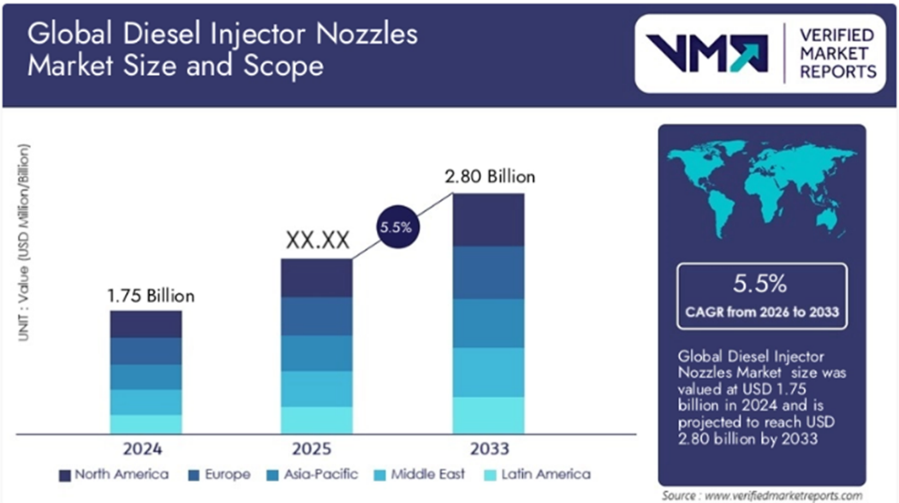  - ディーゼルエンジン用の直噴ノズル市場の成長  2024年の世界市場規模は約17.5億米ドル、2033年には約28億米ドルに達し、CAGRは約5.3%と予測される成長市場にある。  参考：www.verfiedmarketreports.com  また国内市場は、2025年の市場規模は約3.96億米ドル、2033年には約6.19億米ドルに達し、CAGRは約5.7%と予測されている。  - 世界的な農業機械需要の増加  食品安全保障・農業自動化の流れによって、ディーゼル農業機械の需要が安定している。特にインド・東南アジアでは成長市場である。  - 原材料費の高騰  当社の取り扱う金属材料も価格上昇が継続している。  - 人件費の上昇・人手不足  国内製造業全般で技能工を目指す人材が減少。採用が難しいだけでなく、より給与水準の高い業界や大手企業への転職も進む。
社会 | - 環境意識の高まり  二酸化炭素排出量の削減要請が強まり、排ガス規制に対応した低燃費、低振動、低騒音ディーゼルエンジンへの需要が高まっている。  - 熟練技術者の高齢化  製造業における技能工を目指す人材が減り、技術継承が課題となっている。  - 品質要求の高度化  工程能力、トレーサビリティなど、求められる品質要求の領域が拡大し、対応が高度化している。
技術 | - 精密加工技術の高度化  超高圧噴射や、微細孔加工などの機能開発が進み、設備が高度化。最新技術への対応力の劣る企業は、競争力を失う状況になっている。  - デジタル製造技術の進展  IoT・AIによる工程管理、自動補正・品質予測などの技術が進展。加工製品に合ったオーダーメイドの設備構築が生産性向上や差別化、競争優位性を構築する上で非常に重要な要素となっている。

内部環境分析（強み・弱み）

強み | - エンジンノズルの高い加工技術  60年以上の精密加工技術を活かし、エンジン関係の燃料噴射ノズルの製造は30年以上行ってきた。熟練の技術者が有するノウハウにより、国内には競合が少なく、顧客からの相談や依頼が頂けている。  - 離職の少ない職場環境  従業員を大切にする企業風土があり、従業員の離職率が非常に低い。それによって、長い経験を有する技術者が多くおり、加工品質の高さを支えている。
弱み | - 設備の老朽化  補助事業の対象となっている加工設備は、約30年前に導入したものであり、生産性を低下させる大きな要因となっている。こうした古い設備を使い続けている製品は収益性も悪く、将来的にも技術者に頼った生産では競争力低下につながるリスクを抱えている。  - 休日出勤・残業の増加  これまでの実績と信頼により受注は増加傾向にある。しかし、生産性の低い設備により、土曜日の休日出勤や残業での対応が常態化してきている。当社の強みの源泉である離職の少ない職場環境を脅かすことであり、早急に対応すべき問題である。

１‐2経営課題
ディーゼルエンジン用の直噴ノズル市場が今後も成長することが見込まれている中で、当社は多くの設備、人、工程を必要とする生産を行っている。高い技術力と全数検査による品質の確保によって、顧客の信頼を獲得してきたが、昨今の製造技術の進展により生産性が相対性に低くなってきている。また、生産量の増加に伴い、定時時間内での生産が間に合わず、土曜日出勤や残業での対応をしており、収益性の悪化や今後の増産対応に応えることができない状態にある。
そうした古い設備を長く活用し、熟練技術者に頼った生産となっている当社の課題は、最新の加工技術を取り込み、強みである技術力を更に強化する生産性向上である。

１‐３省力化補助金活用の動機・目的
当社において、もっとも生産性が低く増産対応の必要がある工程を調査した結果、「超コンパクト空冷ディーゼルエンジン用の直噴ノズルホルダー」の生産工程であった。
当該製品は、月当たりの納入数は6,000個であり、今後も生産が継続することを顧客からの指示として受けている。しかし、現状の生産は、全11工程で7.2名での生産をしており、土曜日出勤と1日3時間の残業によって賄っている状態にある。また多工程であることにより、設備への加工品のセットする時の位置ズレを起こす箇所が多く、不良率が25%と高くなっているため、全数検査で品質を確保している。
そうした問題を克服するため、最新技術を搭載した設備の導入により工程数を減らし、人の手によるセット時の位置ズレを極力減らすことで不良品の発生を抑制する。省力化による生産性の向上は、高い技術力を有する技術者たちをより高い技術を要する作業に集中させることが可能となり、当社の成長を促進することにつながる。

２. 省力化投資の具体的内容（投資全体金額と補助申請金額を含む）
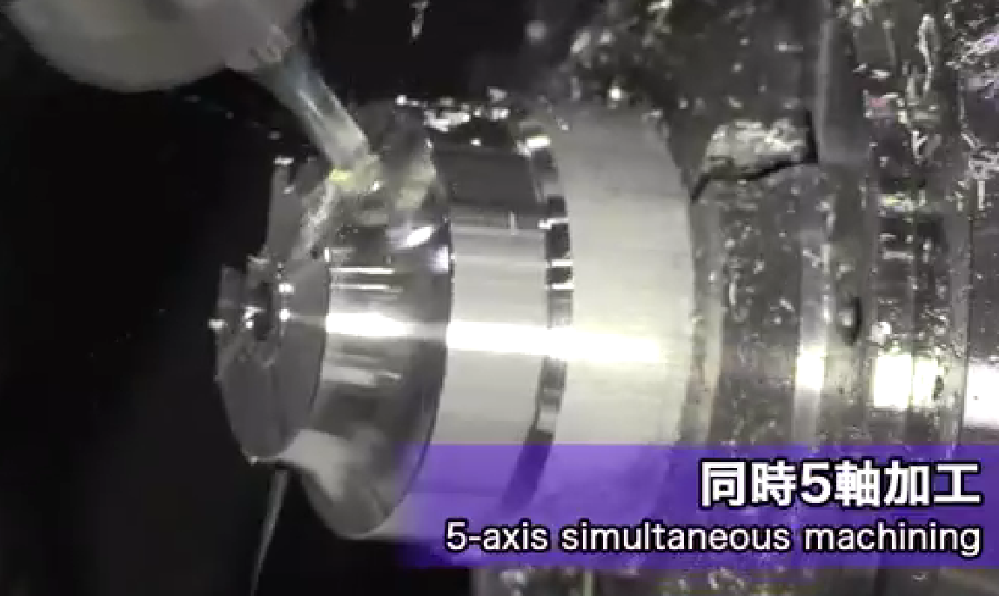
投資する設備仕様

投資する下記①②の設備はどちらも多軸加工機である。既存加工で使用する約30年前の設備と異なり、多方向からの穴あけや切削を可能となる機能を有する。
これにより、加工ごとに分けられた工程をまとめ、設備への脱着やエアブローなどの作業が削減できる。また、工程をまとめられることで脱着回数が減ること、振動に強い設備構造、位置決めの正確性が高くなることにより、不良がほとんど発生しないことが可能となる。
Cincom M32 商品紹介動画より抜粋
これらの設備は当社での使用実績があり、有効性や能力は実証済み。

また本部品は、①設備で部品加工が可能である。しかし、以下の理由により、①設備2台の導入ではなく、①設備と②設備を導入することを決定している。
- 投資コストが抑えられることで収益性が高められること。
- 社内の設備設置が可能なレイアウトに合わせられ、既存の他工程への影響がなくなること。
（①設備で加工する場合、3mのバー材投入が必要となることから、1階にしか配置ができないため）
- 得意とする加工内容が異なる2つの設備により、今後のボリューム変化に柔軟に対応できること。

オーダーメイドのポイント

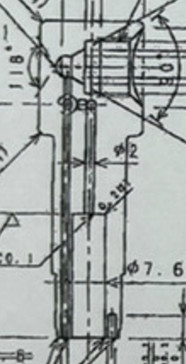
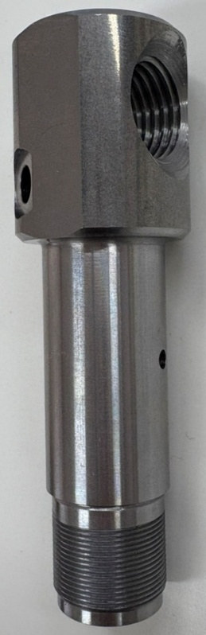
①シチズンマシナリー㈱ Cincom M32
主軸台移動形CNC自動旋盤

「超コンパクト空冷ディーゼルエンジン用の直噴ノズルホルダー」の加工において、一番難しい箇所は、⑨GD加工（次ページ 加工のビフォーアフター参照）である。非常に細いドリルで製品内に長い穴をあける工程となっており、加工の熱や負荷によりドリルの折れや曲がりが発生しやすく、非常に高い技術が求められる加工である。
この加工ノウハウを活かし、設備による自動加工を可能とするため、高圧でクーラントを噴射する冷却の機能（クーラントタンク）を拡張し、加工に適した設定を行えるようにする。このように、本設備は、当社が取り扱う製品・加工の特徴に合わせたオーダーメイドの設備となる。
当社製品 断面図と写真
②ヤマザキマザック㈱ QTN 200 MSY
NC旋盤
「ワーク計測（スケール無、チャックワーク用）を付け加えた設計とすることで、0.01mmで製品位置を合わせて加工を行うことが可能となる。また、②設備での加工後の穴径や外形等の寸法測定も可能となり、人の手での計測が不要となり、工程内で全数保証ができるようになる。
燃料の噴射という微細な変化が影響する当社の部品において、寸法精度の高さが非常に重要である。本設備は、当社が取り扱う製品・加工の特徴に合わせたオーダーメイドの設備となる。

２-１ 省力化設備導入による業務プロセスや配置のビフォーアフター
加工プロセスのビフォーアフター

レイアウトとモノの流れのビフォーアフター
- 1つの設備で、多方向からの穴あけや切削加工が可能となるため、工程をまとめ、位置ズレの発生も抑制できる。
- バリ取りやエアブローも設備が自動で行うため、作業者数を大幅に削減し、後加工でのバリ取りが不要。
- 加工精度が高く、工程能力が十分に高い状態とできるため、全数検査が不要となる。

２-２ 省力化投資により期待される効果と事業者全体への波及効果
期待効果
省力化指数 | 0.92
投資回収期間 | 0.29年  投資総額73,500,000円÷（削減工数142.1時間×年間稼働日数250日×人件費単価1,884円/時＋増加した付加価値額185,515,151円）  【投資総額】  Cincom M32 : 43,500,000円（税抜き）＋QTN 200 MSY : 30,000,000円（税抜き）＝73,500,000円（税抜き）  【年間稼働日数（日）】  休日出勤を除く当社稼働日数  【人件費単価（円/時）】  当該工程従業員平均給与 5,500,000円÷（250日×8時間＋残業1.5時間/日×250日×割り増し1.2＋休日出勤38日×9.5時間×割り増し1.3）＝1,884円/時  削減工数について  - 月当たり納入数量6,000個、各加工工程におけるサイクルタイム3分/個、設備稼動率90%は、新設備導入後でも変わらない。  - 良品率が75%から100%へ改善することで、必要生産量を大きく削減できる。  - 加工工程を2つにまとめることで、各工程での加工品の脱着やエアブロー、仕掛品の移動、バリ取りといった作業が低減でき、省人化につながる。  - 位置ズレの発生が抑制でき、工程能力の高い生産により、全数検査が不要となることで省人化につながる。

波及効果
売上高の増加 | 良品率の大幅な改善により、必要生産数量を低減できる。これにより、今後の増産にも対応できる生産能力を有することができる。また、高い技術を必要とする作業に技術者を配置替えすることも可能となる。それによって、当社の高い技術力を他の加工製品にも活用できるようになり、優位性の向上、生産性の向上などが進む。将来の売上高増加に貢献し、会社全体の大きな成果につながる。
収益性の向上 | 本製品は、人と時間を多く要した生産となっていたため、790円の売価に対して、2,000円ほどのコストがかかっていた。今回の省力化により、コストを380円程度まで引き下げられる試算をしており、大きく収益性が向上する。  また、休日出勤や残業による労務費の低減、他の生産場所での人手不足に人員を回せることとなり、採用コストも引き下げる効果が見込める。
継続的な賃上げの実現 | 売上高の増加と収益性の向上が見込めることから、今後の賃上げについても継続的に実施することができる。
作業の安全性の向上 | 約30年前の設備は、安全面でも最新の設備に劣る。バリ取りなど人の手を必要とする加工も多くあるためケガのリスクが高い。新設備は自動で刃物を交換し、加工を行うため、安全面でも非常に優れている。
労働環境の向上 | 休日出勤や残業が常態化している状況や、ケガなどの安全面が改善されることで、技術者や品質検査を行う作業者の負担が大きく軽減できる。  従業員にとって働きやすい環境を整備し続けていくことで、当社の強みである離職率の低さは更に強化できる。技術の蓄積を促進し続けていけることで、当社の将来目標実現につながる。

３. 省力化投資で生まれる経営資源の活用による新たな付加価値の創出
省力化により生まれたリソースの活用

- 新事業分野の拡大、他製品への配置替え
当社が生産する部品には、高い精密加工技術を持つ人材の手による加工を必要とするものが多くある。そうした製品に技術者を配置することで、他の製品での品質や生産性を高めることが可能となる。また、現在人手不足による人材募集を行っている業務への配置転換を行うことにより、採用にかかる工数等をコア業務に回すことができる。
これにより、エンジン部品関連の事業だけでなく、医療関連部品の製造事業を拡大させる企業基盤の構築につなげていくことで、当社の強みを活かして経営リスクの分散や収益の拡大を図ることができる。
- 技術の継承
現状は、日々の生産に追われる状況にあり、積み上げてきた技術を若手に継承するための時間を取ることができていない。省力化により生まれたリソースを活用し、OJTなどを通じて若手への技能継承を行うことで、当社の技術力拡大と持続的な成長につなげていくことができる。
- 新規受注に向けた提案
技術者に余力が生まれるため、新製品の相談や検討に参画することが可能となる。これにより、顧客の求めるニーズに対して、技術面での提案型営業が可能となり、受注拡大につなげられる。
- スペースの活用
既存加工に使用していた古い設備を撤去することで、大きなスペースが生まれる。今後の受注拡大に合わせて、徐々に最新型の設備を導入することができるスペース的な余力ができる。
地域への貢献と経済政策との関係性

- 地域未来牽引企業としての取り組み
当社は、地域未来牽引企業に選定されている。今後も地域の特性を活かして高い付加価値を創出し、地域に対する経済的波及効果を及ぼすことにより、地域の経済成長を牽引する。
- 地域イノベーションの活性化
効率的な生産性の追求による収益性の向上は、継続的な賃上げと高い水準での給与支給につながる。当社が最先端の設備を導入し、より高い生産性に取り組むことは、地域のイノベーションの活性化や雇用創出につながる取組みである。
- 日本の技術力向上
当社の精密加工技術は、日本国内でもトップクラスである。最新技術と蓄積してきたノウハウを融合させ、更なる技術向上を追い求めていくことは、改めて世界に対して日本のものづくりの水準の高さを示していくことにつながる取組みである。

３‐１ 労働生産性と給与支給総額等の向上
労働生産性の向上

本事業により、労働生産性は5年目計画時点で基準年度から5,118,329円増加する、計画値16,733,451円となる高い労働生産性向上が見込める。主な要因は、本補助事業により生産性が向上し、従来から人を増やすことなく生産量増加に対応できること、新規受注に向けた活動が行えることである。
具体的には、下記の点により収益性が向上し、労働生産性の向上に寄与している。
- 顧客の増産に対応が可能となり、既存事業における新規受注を受けられる余力ができることで、国内外の市場成長率よりも+1%高い売上高成長を見込むこと。
- 外注加工に頼っていた業務を、生まれたリソースの活用で51,840千円/年の低減ができること。
- 当該製品の不良率が大幅に引き下げられることで、製造コストが48,000千円/年の低減ができること。

給与支給総額の向上

本事業を通じて増加する営業利益の一部を従業員の賃上げ原資とする。補助事業終了後5年後で、全社の給与支給総額228,713千円、1人当たりの給与支給総額5,640千円(年平均成長率：4.10％)の成長となる計画である。

４. 財務計画(資金調達と今後の数値計画)
資金調達方法

当社は、設立から1期を終えたところではあるが、直近年度における当社の経営安全性は、流動比率131%、自己資本比率24%である。収益性では、売上高営業利益率24.2%と非常に高い状態である。
ロカベンツールの結果も前年度の売上高がないため、25点満点中の20点であり高い結果となっている。現預金が256,018千円あることから自己資金で投資を行う計画をしており、財務面での問題はない。

今後の数値計画

当社は事業年数5年を想定している。各年度の収益計画は下記のとおりである。
※基準年度について
直近決算期は、設立年度にあたり246日の稼働であったため、決算書の数値÷246日×365日で1年に換算。

売上高
顧客からの情報では、当社製品の多くは今後も生産量が維持されることが見込まれている。そのため、2025年度は直近年度の1年換算した売上高程度として、10億円を見込む。その後、補助事業実施後には、余力の創出ができることから、営業活動や増産対応が可能となり、年平均6.5%の成長を見込む。この成長率は、世界市場の成長率5.3%、国内市場の成長率5.7%に対して、強みを活かして市場成長よりも1%高い成長を見込むものである。
1年目計画は、設備稼動する11月以降の5ヵ月分、2年目計画以降は、1年分での効果を計上している。顧客からの信頼の高さや、国内における競合不在の状況から、十分に実現性の高いものであると判断する。
また、本計画ではリソースを医療関連部品の新事業分野に回して獲得する新事業の売上高等は考慮していない。活動してすぐに売上高につながるような甘い事業でないことを十分に理解し、それでも有効な投資であることを確認するためである。結果、既存事業領域だけでの効果試算でも、非常に高い投資効果があると言え、高い実現性を有していると判断する。

売上原価
原材料費、購入部品費、旅費交通費、修繕費、運賃などの変動費は直近年度の売上高比率を維持する。
補助事業対象部品では、不良率が25%低下することから不良数量分の製造コストが削減可能である。現状のコスト2,000円×（6,000個/月÷良品率75%－6,000個/月）×12月=48,000千円の削減効果を計画する。
外注加工費は、補助事業実施後に生まれるリソースを活用して内製化することで削減。削減額は、補助事業にて生まれる6名×2直分にあたる年間51,480千円を計画する。
1年目計画は、設備稼動する11月以降の5ヵ月分、2年目計画以降は、1年分での効果を計上している。

人件費
補助事業によって得られた営業利益の一部（28%）を全社員の賃上げ原資とする。賃上げ率は、4.10%を設定し、継続的に賃上げを実施していく計画とする。
当社の強みの源泉は長く働いていただいている優秀な技術者たちにあり、高い賃上げと労働環境の向上により、離職のリスクを下げ、若手技術者の採用に向けた取り組みが必要であることから、高い目標を設定している。

減価償却費
当社の建物、設備は、事業承継元の企業からの賃借としていることから、減価償却費は大きくない。直近年度の減価償却費の額は維持するものとする。補助事業にて投資する設備について、2026年11月稼働として償却期間10年、定率法にて減価償却費を計画している。

その他経費
販管費にかかる固定費は、直近年度（1年換算）の額を維持するものとする。一部、租税公課のみ売上高に比例して増加するよう試算している。

５. 事業の実施体制とスケジュール
事業実施体制（社内）

役職 | 氏名 | 担当内容 | 本事業での役割・本事業に関連する経歴
代表取締役 | 藤本 晃右 | 統括推進責任者 | 補助事業全体を統括指揮し、各プロセスの推進及び判断を行い、確実な推進を図る。  当社の代表として先頭に立って活動を推進する。
生産技術部長 | 宮城 和也 | 技術 | 導入設備に関するオーダーメイド部分の要求及び調整を発注先企業と協力して行う。  高い技術力と知識を有しており、推進に問題はない。
生産管理課長 | 福辻 梓 | 生産管理 | 導入設備の生産能力を測り、今後の生産計画の算定基礎を構築。また人員配置の検討を実施する。  各工程の生産計画を立てており、推進に問題はない。
品質管理部長 | 上野 安司 | 品質管理 | 導入設備で生産した製品の品質確認を実施し、工程能力を調査。顧客との工程変更の調整を実施する。  当該部品の品質担当をしており、推進に問題はない。
経理部長 | 末永 洋子 | 経理 | 発注設備の支払を遅滞なく行う。  社内経理全般を統括しており、推進に問題はない。

事業実施体制（社外）

企業名 | 担当内容 | 本事業での役割・本事業に関連する経歴
ユアサ商事㈱ | 設備製作・設置・保全 | 補助事業にて導入する設備に当社が希望するオーダーメイド機能を付与した設備を製作・設置、毎年の保全活動を担う。  長年の設備製造実績を有しており、推進に問題はない。（本計画立案にあたり、仕様や価格の相談を実施、別途相見積を取得した後に発注先は決定する予定）
Yanmar Italy S.p.A | 工程変更手続き | 当該製品納入先。生産方法の変更に伴い、工程変更の手続きについて協力して進める。

事業スケジュール

フェーズ | 担当者 | 活動内容
０．構想設計 | 統括推進責任者 | 統括責任者と推進責任者は、本省力化事業の最終目標を設定し、社内推進体制を構築する。また、発注予定先と連携し、スムーズなプロジェクト推進に向けた予算・スケジュール調整を行う。  2025年10月～3月にこれらの検討を実施する。
１．設備機能設計 | 技術  品質管理 | 技術・品質管理担当者は、既存製品の要求性能を整理し、発注予定設備の機能について、発注予定先と連携し設計を進める。  ０．構想設計段階から参画し、同時並行で進める。
２．設備手配・製作 | 統括推進責任者  技術  経理 | 交付決定（4月を想定）後、統括推進責任者は、技術担当者と一緒に提示された設備構成・見積額の妥当性を確認する。問題が無ければ、経理担当は正式に設備発注処理を行う。  また、製作状況は適宜確認し、遅れが発生する場合には迅速に計画の見直しを行うなどの対応を取る。  設備設置後、技術担当者は生産条件の検討を実施し、適宜設備や工程設計の調整を行う。
３．試験・工程準備 | 技術  品質管理  生産管理 | 品質管理担当者は、完成品を試験評価、工程能力の測定などを実施し、顧客のルールに従い工程変更の手続き及び、調整を行う。  技術担当者は、工程変更手続き期間を利用して、新設備の作業習熟を行う。  生産管理担当者は、生産条件から生産計画立案及び、余剰となる人材やスペースなどの活用計画を立てる。
４．稼働・保守 | 技術  品質管理  生産管理 | 統括推進責任者と生産管理担当者は、稼働開始直後のトラブルや調整に備え、注意深く工程を管理する。  安定した生産が確認できた以降は、保全活動に努め、毎年のメンテナンスや検査を実施する。

６. 補足事項

補助事業のスケジュール
≪事業計画期間にかかるスケジュール≫
 |  |  |  | 補助事業実施期間 |  |  |  |  |  |  | 事業計画期間
 |  |  |  |  |  |  |  |  |  |  |  |  |  |  | 事業計画1年目 |  |  |  | 事業計画2年目 |  |  |  | 事業計画3年目 |  |  |  | 事業計画4年目 |  |  |  | 事業計画5年目
 |  | ～ | 4月 | 5月 | 6月 | 7月 | 8月 | 9月 | 10月 | 11月 | 12月 | 1月 | 2月 | 3月 | ※2027年4月～2028年3月 |  |  |  | 2028年4月～2029年3月 |  |  |  | 2029年4月～2030年3月 |  |  |  | 2030年4月～2031年3月 |  |  |  | 2031年4月～2032年3月
０．構想設計 | 事業目的・目標設定
０．構想設計 | 課題・改善方針検討
０．構想設計 | 事業計画作成
０．構想設計 | 社内体制決定
０．構想設計 | 投資内容精査・決定
０．構想設計 | 予算・調達計画策定
１．設備機能設計 | 設備仕様検討
１．設備機能設計 | 設備仕様決定
１．設備機能設計 | 工程設計
２．設備手配  ・製作 | 設備発注
２．設備手配  ・製作 | 製作
２．設備手配  ・製作 | 設置
２．設備手配  ・製作 | 調整・試作
３．試験  ・工程準備 | 試験評価
３．試験  ・工程準備 | 工程変更手続き
３．試験  ・工程準備 | 作業者習熟
３．試験  ・工程準備 | 生産計画立案
４．稼働・保守 | 稼働開始
４．稼働・保守 | 定期保全

